关于征集“天然石材选用与质量验收技术规程”标准参编单位的通知

各有关单位：
为积极服务石材行业高质量发展，进一步做好重大工程项目石材专项质量管控工作，国家石材质量监督检验中心结合多年重大工程石材专项全过程技术咨询服务经验，联合业内工程管理、设计、施工等相关单位，于2020年12月开始组织编写“天然石材选用与质量验收技术规程”-中国工程建设标准化协会（CECS）工程标准（详见附件一），旨在通过该标准的制定不断完善和规范工程用石材产品选材和质量控制过程，论证和推广切实促进石材工程应用质量提升的新产品、新技术，配合重大工程项目有效提升石材产品应用质量。
该标准内容适用于建筑工程中石材产品的工程选材、检验、质量验收等，望各有关单位积极参与标准编制工作，为石材工程应用质量提升提出宝贵意见（详见附件二）。标准编制过程中，经过验证的优质石材产品将直接进入石材中心选材推荐库，特此通知。

中国建材检验认证集团股份有限公司
国家石材质量监督检验中心
2020年12月
附件（一）：

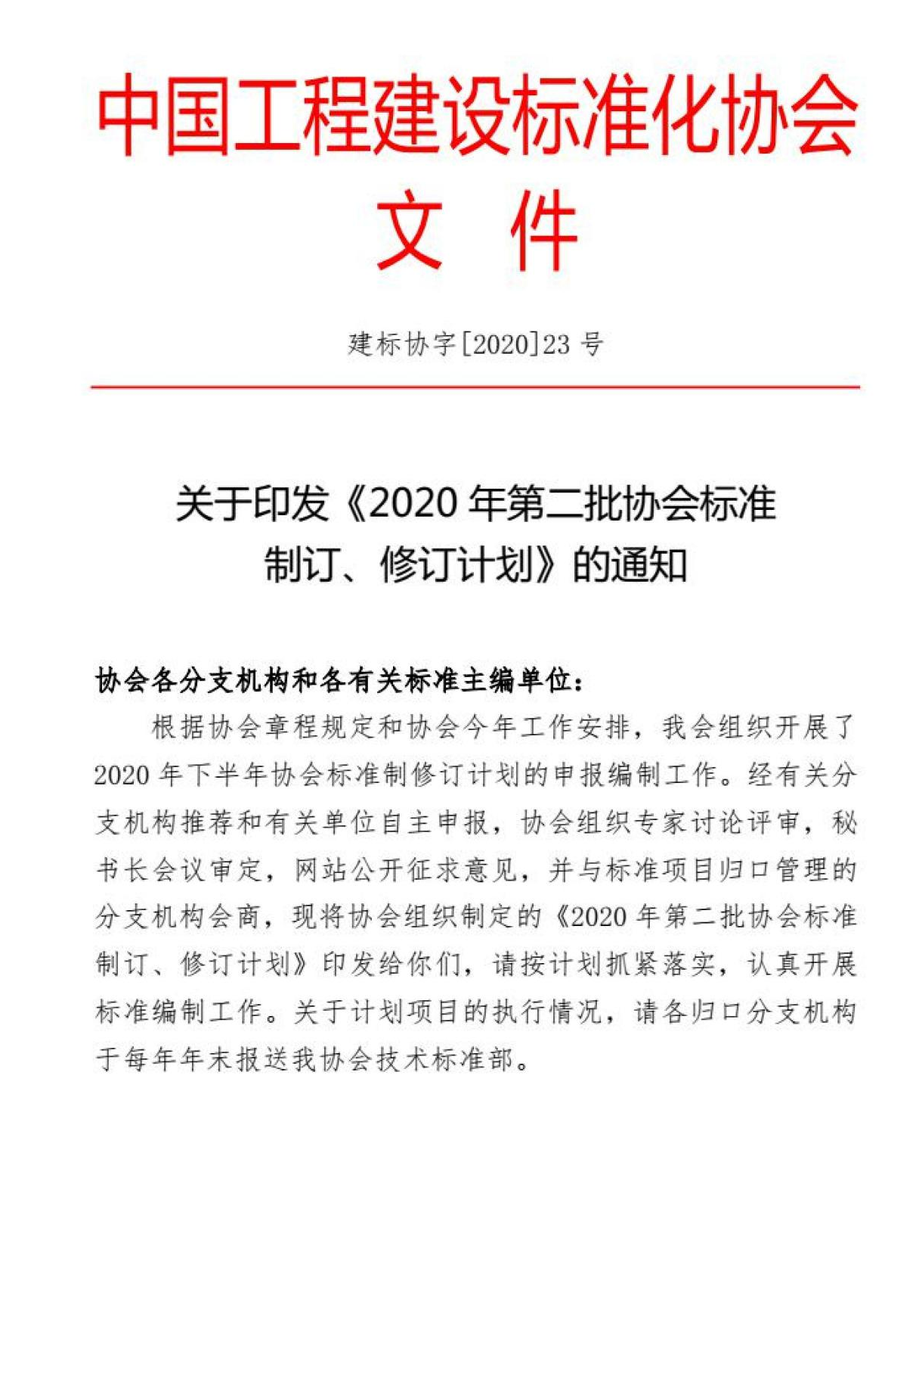

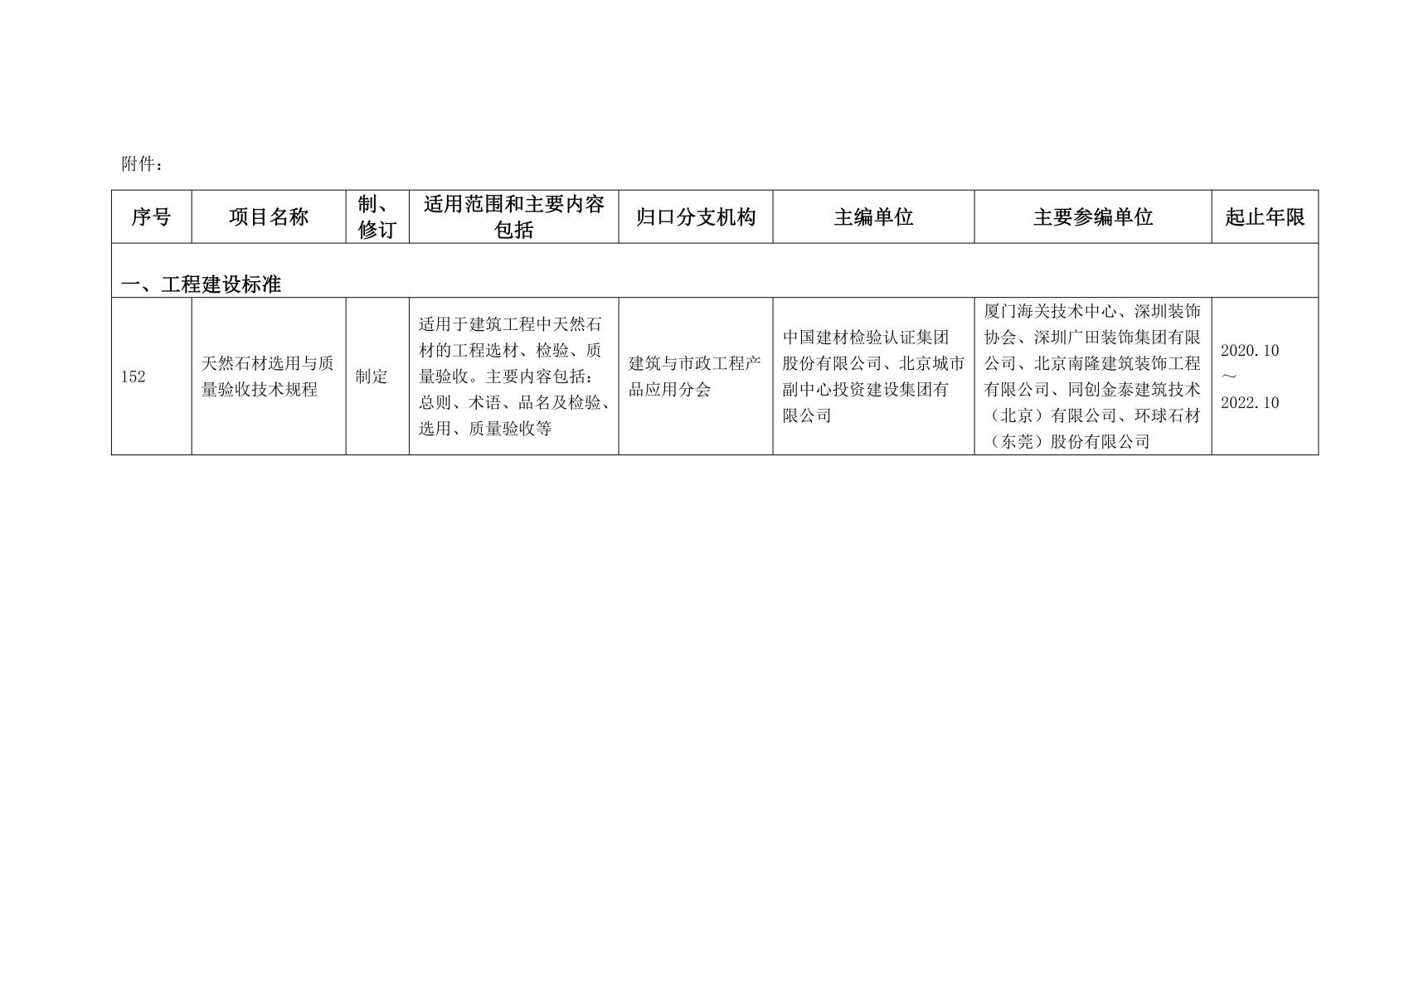

附件二：
国家石材质量监督检验中心标准制修订参加单位报名回执表
企业名称 |  | （盖 章 ）
地 址 |  |  |  |  |  |  |  | 邮 编
联系人 |  |  |  |  |  | 电 话
传 真 |  |  |  |  |  | 电子信箱
经研究决定，我单位参加以下标准的制修订工作：
标准序号和名称 |  |  |  |  | 对标准内容的建议
企业信息 | 企业性质 |  |  |  |  |  | 企业规模
 | 经营范围
 | 体系证书情况
 | 计划推荐石材产品
 | 计划推荐应用技术
 | 矿山信息（适用时） |  | 矿山位置
 |  |  | 采矿证
 |  |  | 相关认证
 | 企业需要说明的相关技术优势
注：1. 此表复印有效，但需加盖单位的公章；
- 企业规模指企业上年度产量（单位m²）、现有职工人数；
- 参编联系人：钟文波：13718844770、董志昊：13269909666；
- 样品邮寄地址：北京市朝阳区管庄东里1号院国检集团。

